|  |  |  |  |
| --- | --- | --- | --- |
| **Título componente** | **Rutas / Pasos** | | |
| **Título** | Título o subtítulo de la temática que se aborda *(máximo 6 palabras)*  Indicadores | | |
| **Texto descriptivo** | Colocar una breve descripción de la temática que se aborda  A continuación, se presentan los tipos de indicadores, su proceso de formulación, las características esenciales para su desarrollo e indicadores financieros. | | |
| **Nomenclatura** | **Título (cuando aplique)** | **Texto** | **Imagen (obligatorio)** |
| Nomenclatura (Numeral, literal)  1 | Colocar título correspondiente al numeral o literal  **Tipos de Indicadores** | Colocar aquí el texto correspondiente al numeral *(máximo 50 palabras)*  Los indicadores y su uso dependen del momento y tipo de proyecto o propuesta que se va a aplicar; los principales tipos de indicadores que se utilizan son: | Colocar imagen relacionada con el texto    **Imagen 1: r12_i1.png**  **Al final se deja editable** |
| Nomenclatura (Numeral, literal)  2 | Colocar título correspondiente al numeral o literal  **Formulación de indicadores** | Colocar aquí el texto correspondiente al numeral *(máximo 50 palabras)*  Para elaborar un indicador, se deben tener en cuenta los siguientes aspectos: | Colocar imagen relacionada con el texto    **Imagen 2: r12_i2.png**  **Al final se deja editable** |
| Nomenclatura (Numeral, literal)  3 | Colocar título correspondiente al numeral o literal  **Características para la formulación de indicadores** | Colocar aquí el texto correspondiente al numeral *(máximo 50 palabras)*  Para formular un indicador, se debe considerar lo siguiente: | Colocar imagen relacionada con el texto    **Imagen 2: r12_i2.png**  **Al final se deja editable** |
| Nomenclatura (Numeral, literal)  4 | Colocar título correspondiente al numeral o literal  **Indicadores financieros** | Colocar aquí el texto correspondiente al numeral *(máximo 50 palabras)*  Son herramientas que permiten realizar el análisis financiero de la empresa en un periodo determinado; sirven como parámetros de comparación y de planificación, ya que permiten medir qué tan cerca o qué tan lejos están los objetivos que se plantearon. Los indicadores financieros sirven para: | Colocar imagen relacionada con el texto    **Imagen 2: r12_i2.png**  **Al final se deja editable** |

**Figura 4.** *Tipos de Indicadores*

**Figura 5.** *Pasos para la formulación de indicadores*

**Figura 6.** *Características para la formulación de indicadores*

**Figura 7.** *Parámetros de los indicadores financieros*

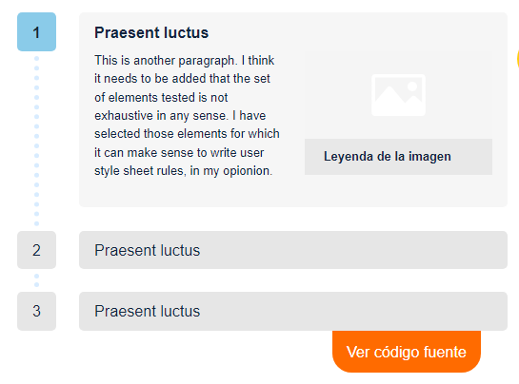

**Ejemplo**